Приложение
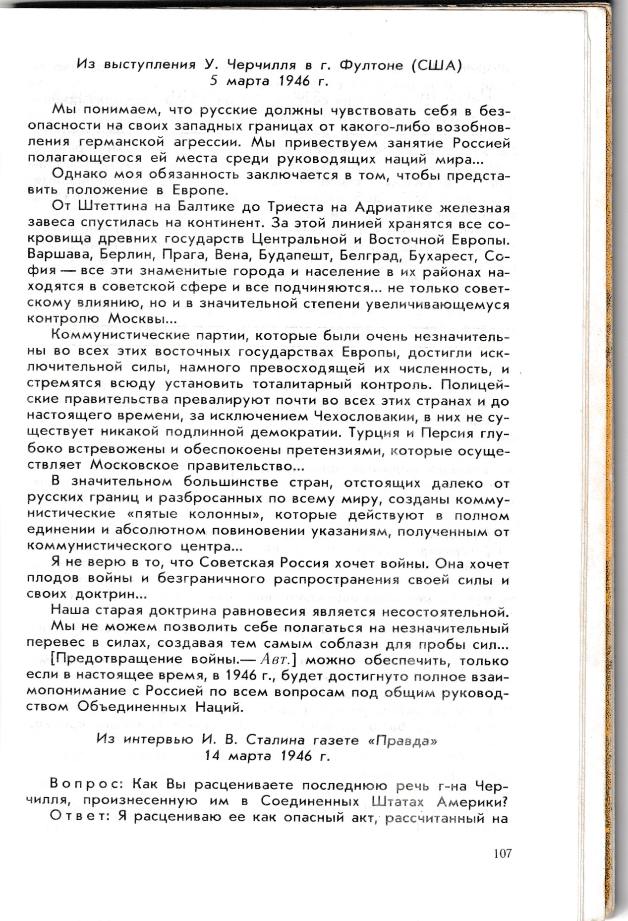
то, чтобы посеять семена раздора между союзными государствами и затруднить их сотрудничество.
Вопрос: Можно ли считать, что речь г-на Черчилля причиняет ущерб делу мира и безопасности?
Ответ: Безусловно, да. По сути дела г-н Черчилль стоит теперь на позиции поджигателя войны… По сути дела Черчилль и его друзья в Англии и США предъявляют нациям, не говорящим на английском языке, нечто вроде ультиматума: признайте наше господство добровольно – и тогда все будет в порядке, в противном случае неизбежна война…
Вопрос: Как вы расцениваете ту часть речи Черчилля, где он нападает на демократический строй соседних с нами европейских государств и где он критикует добрососедские отношения, установившиеся между этими государствами и Советским Союзом?
Ответ: Эта часть речи Черчилля представляет смесь элементов клеветы с элементами грубости и бестактности…
Из воспоминаний В.М. Молотова
Сталин рассуждал так: «Первая мировая война вырвала одну страну из капиталистического рабства. Вторая мировая создала социалистическую систему, а третья навсегда покончит с империализмом.
В последние годы Сталин немножко стал зазнаваться, и мне во внешней политике приходилось требовать то, что Милюков требовал, -Дарданеллы! Сталин: «Давай, нажимай! В порядке совместного владения». Я ему: «Не дадут». – «А ты потребуй!»
Понадобилась нам после войны Ливия. Сталин говорит: «Давай нажимай!» Аргументировать было трудно. На одном из заседаний совещания министров иностранных дел я заявил о том, что в Ливии возникло национально-освободительное движение. Но оно пока ещё слабенькое, мы хотим поддержать его и построить там свою базу.
В то же время Азербайджан претендовал – увеличить их республику почти в два раза за счёт Ирана. Начали мы щупать – никто не поддерживает. У нас была попытка, кроме этого, потребовать район, примыкающий к Батуми, потому что в этом турецком районе было когда-то грузинское население. И армянам хотела Арарат отдать. Выступать с такими требованиями тогда было трудно. Но попугать – попугали крепко.

- Как вы думаете, были ли основания у Черчилля и других западных политиков не доверять советскому руководству после окончания войны? Почему?
- Можете ли вы найти в речи Черчилля мотивы реальной угрозы в адрес СССР?
- Согласны ли вы с оценками Сталина выступления Черчилля в Фултоне? Почему?
- Какие ответные меры после фултонской речи Черчилля были предприняты в СССР?
- В чём вы видите главные предпосылки начала «холодной войны», которые связывают, как правило, с фултонской речью Черчилля?

